**BỘ LAO ĐỘNG THƯƠNG BINH VÀ XÃ HỘI**

**TRƯỜNG CAO ĐẲNG THỰC HÀNH FPT POLYTECHNIC**

-----0O0----



**DỰ ÁN AGILE**

**Đề tài: Quản lý điểm sinh viên.**

**Giáo viên hướng dẫn:** Nguyễn Quang Hưng

**Chuyên ngành:** Phát triển phần mềm

**Sinh viên thực hiện:** Dương Trí Cường - PH45184

Đỗ Hồng Quân - PH45187

Phạm Công Phú - PH44934

Đào Thị Phương Thảo - PH45301

Mai Thế Phong - PH45349

*Hà Nội ngày 30 tháng 11 năm 2023*

# **NHẬN XÉT**

**(Của giáo viên hướng dẫn)**

……………………………………………………………………………………………………………………………………………………………………………………………………………………………………………………………………………………………………………………………………………………………………………………………………………………………………………………………………………………………………………………………………………………………………………………………………………………………………………………………………………………………………………………………………………………………………………………………………………………………………………………………………………………………………………………………………………………………………………………………………………………………………………………………………………………………………………………………………………………………………………………………………………………………………………………………………………………………………………………………………………………………………………………………………………………………………………………………………………………………………………………………………………………………………………………………………………………………………………………………………………………………………………………………………………………………………………………………………………………………………………………………………………………………………………………………………………………………………………………………………………………………………………………………………………………

Giáo viên hướng dẫn ký, ghi rõ họ tên  
  
  
  
***Ghi chú:***

*- Phần này bắt buộc với tất cả đề tài*

# **NHẬN XÉT**

**(Của hội đồng phản biện)**

……………………………………………………………………………………………………………………………………………………………………………………………………………………………………………………………………………………………………………………………………………………………………………………………………………………………………………………………………………………………………………………………………………………………………………………………………………………………………………………………………………………………………………………………………………………………………………………………………………………………………………………………………………………………………………………………………………………………………………………………………………………………………………………………………………………………………………………………………………………………………………………………………………………………………………………………………………………………………………………………………………………………………………………………………………………………………………………………………………………………………………………………………………………………………………………………………………………………………………………………………………………………………………………………………………………………………………………………………………………………………………………………………………………………………………………………………………………………………………………………………………………………………………………………………………………

HĐ phản biện ký, ghi rõ họ tên

# **MỤC LỤC**

***NHẬN XÉT*** ***2***

***NHẬN XÉT*** ***3***

***MỤC LỤC*** ***4***

LỜI MỞ ĐẦU **6**

GIẢI THÍCH THUẬT NGỮ **7**

**PHẦN 1: KHẢO SÁT – GIỚI THIỆU TỔNG QUAN** **9**

1.1: Khảo sát – Giới thiệu đề tài 9

1.2: Các hệ thống website tương tự 11

1.2.1: Quản lí điểm sinh viên Trường THPT chuyên Nguyễn Huệ  11

1.3: Những vấn đề khó khăn 13

1.4: Xây dựng ý tưởng 14

1.5: Đối tượng sử dụng website 15

1.6: Các công cụ và công nghệ sử dụng 16

PHẦN 2: PHÂN TÍCH – THIẾT KẾ HỆ THỐNG 17

2.1:  Sơ đồ Usecase 17

2.2: Ma trận phân quyền 18

2.3: Mô tả chi tiết các luồng chức năng 19

Đăng Ký 19

Đăng nhập 20

2.4: Đặc tả Use Case. 20

Quản lý điểm sinh viên 21

Quản lý sinh viên 21

Xem thống kê điểm 22

Đăng ký tài khoản sinh viên 23

Đổi mật khẩu 24

Tìm kiếm 24

Sắp xếp 25

Đăng nhập 26

Đăng xuất 26

Hỗ trợ 27

Reset 27

**PHẦN 3: THIẾT KẾ**28

3.1: Thiết kế giao diện 28

3.1.1: Giao diện đăng nhập đăng ký tài khoản  28

3.1.2: Giao diện trang website 30

3.2: Thiết kế cơ sở dữ liệu 34

3.2.1 Mô hình ERD 34

3.2.2 Thiết kế chi tiết các bảng 35

**PHẦN 4: XÂY DỰNG HỆ THỐNG**36

4.1: Cấu trúc thư mục 36

4.2: Triển khai code 37

4.3: Mô hình làm viêc 38

4.3.1: Sử dụng mô hình Agile 38

4.3.2: Chi tiết các Sprint 40

**PHẦN 5 : HƯỚNG DẪN SỬ DỤNG**40

6.1 Quản lý trang người dùng  40

6.2 Quản lý điểm sinh viên  42

6.3 Đăng nhập tài khoản sinh viên  46

6.4 Các đường link tài liệu 51

**PHẦN 6: TỔNG KẾT**52

7.1 Khó khăn giải quyết 53

7.2 Khó khăn giải quyết 53

7.3 hững bài học rút ra trong quá trình làm dự án 54

7.4 Định hướng phát triển trong tương lai: 54

**Lời cảm ơn** 55

# **LỜI MỞ ĐẦU**

Quản lý điểm sinh viên là một chủ đề quan trọng và hữu ích trong lĩnh vực giáo dục. Việc theo dõi và quản lý điểm số của sinh viên không chỉ giúp đánh giá hiệu quả học tập mà còn đóng vai trò quan trọng trong việc tạo điều kiện thuận lợi để phát triển và nâng cao chất lượng giảng dạy.

Trong thực tế, các trường đại học, cao đẳng và trung học phổ thông thường sử dụng hệ thống quản lý điểm sinh viên để ghi nhận, theo dõi và báo cáo kết quả học tập của sinh viên. Điểm số không chỉ thể hiện thành tích cá nhân mà còn mang ý nghĩa to lớn trong việc đánh giá chất lượng giảng dạy, hiệu quả của các chương trình học và đưa ra các biện pháp cải thiện.

Mục tiêu của việc quản lý điểm sinh viên là tạo một hệ thống minh bạch, công bằng và chính xác để ghi nhận và phân loại thành tích học tập của sinh viên. Qua đó, giáo viên và quản lý có thể đưa ra những quyết định hợp lý nhằm khuyến khích động lực học tập, đề xuất các biện pháp hỗ trợ và đào tạo phù hợp cho sinh viên..

Trong đề tài này, chúng ta sẽ khám phá các khía cạnh quan trọng của quản lý điểm sinh viên, bao gồm các phương pháp đánh giá điểm, hệ thống ghi nhận và báo cáo điểm, cũng như vai trò của quản lý điểm trong việc định hình chính sách giáo dục và xây dựng môi trường học tập tốt nhất cho sinh viên.

Ngoài ra, chúng ta sẽ xem xét cách công nghệ thông tin và phần mềm quản lý điểm sinh viên có thể hỗ trợ quá trình quản lý hiệu quả hơn. Sự phát triển của công nghệ đã đem lại nhiều lợi ích trong việc tự động hóa các quy trình quản lý điểm, từ việc nhập điểm, tính toán đến việc cung cấp thông tin cho sinh viên và phụ huynh.

Cuối cùng, việc quản lý điểm sinh viên không chỉ là một nhiệm vụ của các trường học mà còn đòi hỏi sự hợp tác và tương tác giữa các bên liên quan, bao gồm giáo viên, sinh viên, quản lý và phụ huynh. Chỉ thông qua sự cộng tác này, chúng ta mới có thể xây dựng một hệ thống quản lý điểm sinh viên hiệu quả và đáng tin cậy.

# **GIẢI THÍCH THUẬT NGỮ**

|  |  |
| --- | --- |
| **Thuật ngữ** | **Giải thích thuật ngữ** |
| Tester | Người kiểm tra sản phẩm mà lập trình viên làm ra. |
| Backend Developer | Người xử lý mọi logic nghiệp vụ phức tạp ở ẩn phía sau, giúp hệ thống hoạt động trơn tru. |
| Frontend Developer | Người xử lý việc xây dựng lên giao diện hệ thống từ thiết kế của designer. |
| Module | Chức năng |
| Tên miền (Domain) | Tên miền chính là địa chỉ website. Website bắt buộc phải có tên miền. |
| Web hosting | Web Hosting là nơi lưu trữ tất cả các trang Web, các thông tin, tư liệu, hình ảnh của Website trên một máy chủ Internet |
| Responsive design | Diễn tả độ tương thích của website với tất cả các loại màn hình trên các thiết bị điện tử khác nhau. |
| HTTP request | Thông báo yêu cầu được gửi từ client đến server, để yêu cầu server làm việc gì đó. |
| HTTP error | Lỗi thường gặp với web services và server trả về các error cùng với các mã số quen thuộc như: 500 (server error), 404 (not found), 403 (forbidden),… |
| Browser | Công cụ cho phép bạn truy cập vào mạng internet. Ví dụ như: Chrome, Internet Explorer và Mozilla Firefox. |
| Bug | Thuật ngữ được sử dụng để mô tả một vấn đề hoặc một lỗi trong chương trình hoặc máy tính làm cho nó hoạt động không bình thường. |
| Database | Một bộ dữ liệu được lưu trữ để tiếp cận một cách dễ dàng. |
| Folder – Thư mục | Thư mục là vị trí ảo, nơi các tệp tin, các thư mục khác, hoặc các chương trình máy tính được lưu trữ. |
| Icon – Biểu tượng | Biểu tượng là một hình ảnh nhỏ đại diện cho một chương trình hoặc tập tin. Khi nhấp vào, biểu tượng sẽ mở hoặc chạy chương trình hay tệp tin đó. |
| Network – Mạng | Một tập hợp các máy tính được kết nối với nhau để chia sẻ tài nguyên |
| Server – Máy chủ | Hệ thống máy tính cung cấp dịch vụ cho các máy tính khác và lưu trữ tất cả chúng ở một nơi. |
| Source Code – Mã nguồn | Tập hợp văn bản về hướng dẫn máy tính và được biên soạn thành một chương trình máy tính. |

# **PHẦN 1: KHẢO SÁT – GIỚI THIỆU TỔNG QUAN**

## **1.1: Khảo sát – Giới thiệu đề tài**

**I. Giới thiệu:**

Trong lĩnh vực giáo dục, quản lý điểm sinh viên là một chủ đề quan trọng và hữu ích. Việc theo dõi và quản lý điểm số của sinh viên không chỉ giúp đánh giá hiệu quả học tập mà còn đóng vai trò quan trọng trong việc tạo điều kiện thuận lợi để phát triển và nâng cao chất lượng giảng dạy. Trong đề tài này, chúng ta sẽ tiến hành khảo sát và giới thiệu về quản lý điểm sinh viên, bao gồm các phương pháp, quy trình và công nghệ liên quan.

**II. Mục tiêu:**

Tìm hiểu về quản lý điểm sinh viên: Trong phần này, chúng ta sẽ nghiên cứu các khái niệm cơ bản và quy trình quản lý điểm sinh viên. Điều này bao gồm việc tìm hiểu về các hình thức đánh giá điểm, quy định về ghi nhận và báo cáo điểm, cũng như vai trò của quản lý điểm trong việc định hình chính sách giáo dục.

Khảo sát phương pháp quản lý điểm sinh viên: Trong phần này, chúng ta sẽ tiến hành một cuộc khảo sát để tìm hiểu về các phương pháp quản lý điểm sinh viên được sử dụng phổ biến trong các trường đại học, cao đẳng và trung học phổ thông. Điều này có thể bao gồm việc khảo sát về hệ thống quản lý điểm, quy trình nhập điểm, tính toán và xử lý dữ liệu điểm, cũng như cách thức cung cấp thông tin điểm cho sinh viên và phụ huynh.

Xem xét công nghệ và phần mềm quản lý điểm sinh viên: Trong phần này, chúng ta sẽ nghiên cứu các công nghệ và phần mềm có thể hỗ trợ quá trình quản lý điểm sinh viên. Điều này bao gồm việc tìm hiểu về hệ thống quản lý điểm trực tuyến, phần mềm quản lý điểm và các công nghệ tự động hóa quy trình quản lý điểm. Chúng ta sẽ xem xét lợi ích và thách thức của việc sử dụng công nghệ trong việc quản lý điểm sinh viên.

Đề xuất cải tiến và phát triển hệ thống quản lý điểm sinh viên: Dựa trên kết quả khảo sát và nghiên cứu, chúng ta sẽ đề xuất các cải tiến và phát triển cho hệ thống quản lý điểm sinh viên hiện tại. Điều này có thể bao gồm việc đề xuất các biện pháp cải thiện quy trình nhập điểm, tính toán và xử lý dữ liệu, cải thiện giao diện người dùng và cung cấp thông tin điểm một cách minh bạch và dễ dàng tiếp cận.

**III. Phương pháp nghiên cứu:**

Tìm hiểu văn bản và tài liệu liên quan: Chúng ta sẽ tìm hiểu và nghiên cứu các tài liệu, sách, bài báo nghiên cứu liên quan đến quản lý điểm sinh viên để hiểu rõ hơn về chủ đề này.

Khảo sát: Chúng ta sẽ tiến hành một cuộc khảo sát để thu thập thông tin về các phương pháp và quy trình quản lý điểm sinh viên đang được sử dụng trong các trường học. Khảo sát có thể được thực hiện thông qua câu hỏi hỏi đáp trực tuyến hoặc cuộc phỏng vấn với các chuyên gia trong lĩnh vực giáo dục.

Phân tích và đánh giá: Dựa trên dữ liệu và thông tin thu thập được từ khảo sát, chúng ta sẽ phân tích và đánh giá các phương pháp và quy trình quản lý điểm sinh viên hiện tại. Chúng ta sẽ xem xét lợi ích và nhược điểm của từng phương pháp để đề xuất các cải tiến và phát triển.

Đề xuất cải tiến: Cuối cùng, chúng ta sẽ đề xuất các cải tiến và phát triển cho hệ thống quản lý điểm sinh viên, dựa trên kết quả phân tích và đánh giá. Đề xuất có thể bao gồm việc đề xuất sử dụng công nghệ và phần mềm mới, cải thiện quy trình và quy định, cũng như đề xuất các biện pháp tăng cường minh bạch và tiếp cận thông tin điểm.

**IV. Đóng góp và giá trị:**

Đề tài này sẽ đóng góp vào việc nâng cao quản lý điểm sinh viên trong lĩnh vực giáo dục. Các cải tiến và phát triển đề xuất có thể giúp tăng cường tính minh bạch, công bằng và hiệu quả của quá trình quản lý điểm.

Đề tài cũng có giá trị trong việc tạo ra những gợi ý và kiến thức hữu ích cho các trường đại học, cao đẳng và trung học phổ thông trong việc nâng cao chất lượng quản lý điểm sinh viên.

**V. Kết luận:**

Quản lý điểm sinh viên là một chủ đề quan trọng trong lĩnh vực giáo dục. Đề tài "Khảo sát và giới thiệu về quản lý điểm sinh viên" nhằm nghiên cứu và đánh giá các phương pháp, quy trình và công nghệ liên quan đến quản lý điểm sinh viên. Nội dung đề tài này có thể đóng góp vào việc nâng cao hiệu quả và chất lượng của quá trình quản lý điểm sinh viên trong các trường học.

.

## **1.2: Các hệ thống website tương tự**

### **1.2.1: Quản lí điểm sinh viên Trường THPT chuyên Nguyễn Huệ**

Đối tượng đã khảo sát : **Quản lí điểm sinh viên**

Địa chỉ : Số 560B, đường Quang Trung, phường La Khê, quận Hà Đông

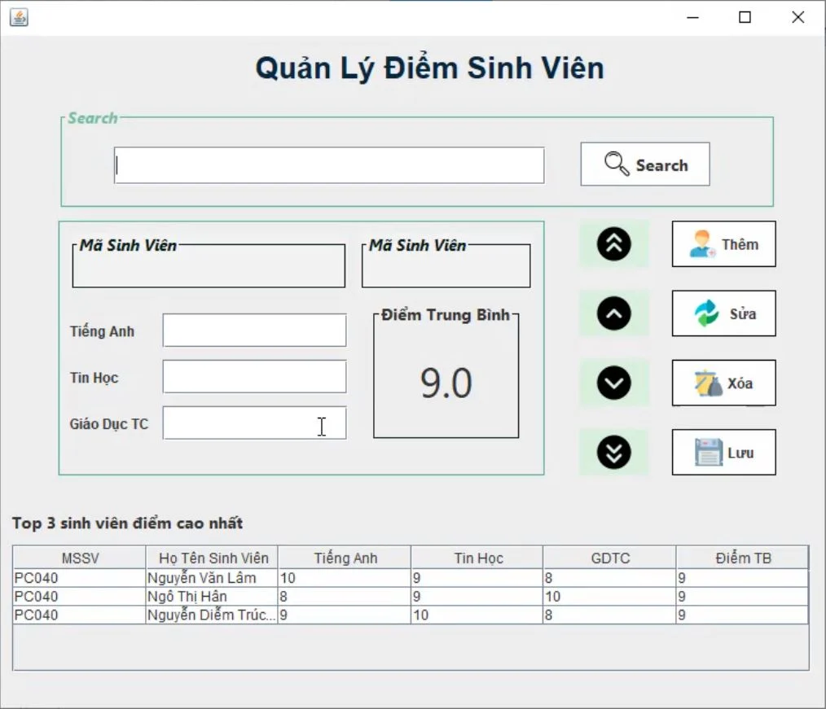

*Hình 1.5: Quản lí điểm sinh viên*

**1. Trang Chủ:**

Hiển thị thông tin tổng quan về trường, các sự kiện sắp diễn ra, và thông báo quan trọng.

Thông tin liên quan đến các khoa, chương trình học, và các thông báo chung.

**2. Đăng Nhập và Tài Khoản:**

Sinh viên và giáo viên có thể đăng nhập vào tài khoản của mình với tên đăng nhập và mật khẩu.

Sinh viên có thể xem điểm, lịch học, và thông báo cá nhân.

**3. Hồ Sơ Sinh Viên:**

Thông tin cá nhân của sinh viên, bao gồm họ tên, ảnh đại diện, và thông tin liên lạc.

Danh sách các khoá học đã đăng ký và đang theo học.

**4. Xem Điểm:**

Giao diện thân thiện, cho phép sinh viên xem điểm chi tiết từng khoá học.

Hiển thị điểm theo từng học kỳ và tổng kết cuối khóa học.

**5. Lịch Học:**

Sinh viên có thể xem lịch học, thời khóa biểu cá nhân, và thông báo về các sự kiện liên quan đến giảng dạy.

**6. Quản lý Khoa và Giảng Viên:**

Giáo viên có thể quản lý thông tin của họ, bao gồm hồ sơ cá nhân, môn học giảng dạy và lịch dạy.

**7. Quản Lý Điểm:**

Giao diện cho giáo viên nhập điểm, quản lý bảng điểm, và tạo các báo cáo tổng kết.

Cập nhật tự động khi có điểm mới được nhập.

**8. Thông Báo và Tin Tức:**

Cung cấp thông báo quan trọng từ trường, giáo viên, và phòng hành chính.

Tin tức về các sự kiện trong trường và cộng đồng học thuật.

**9. Hỗ Trợ và Liên Hệ:**

Phần hỗ trợ trực tuyến cho sinh viên và giáo viên.

Thông tin liên hệ để giải quyết vấn đề và đưa ra phản hồi.

## **1.3: Những vấn đề khó khăn**

Từ những thực trạng trên cho thấy hệ thống quản lý điểm sinh viên còn gặp nhiều khó khăn .

1. Định nghĩa yêu cầu: Xác định các yêu cầu cụ thể từ phía người sử dụng và những chức năng cần có trong hệ thống quản lý điểm sinh viên có thể là một thách thức. Điều này đòi hỏi sự tương tác chặt chẽ với các bên liên quan như quản lý trường đại học, giảng viên và sinh viên để đảm bảo rằng hệ thống đáp ứng đúng nhu cầu và yêu cầu của họ.
2. Thiết kế cơ sở dữ liệu: Xây dựng một cơ sở dữ liệu phù hợp và hiệu quả để lưu trữ thông tin điểm của sinh viên là một vấn đề quan trọng. Thiết kế cơ sở dữ liệu phải đảm bảo tính nhất quán, bảo mật và khả năng mở rộng trong tương lai. Nếu không có một thiết kế cơ sở dữ liệu tốt, có thể gây ra sự cố về hiệu suất, mất dữ liệu hoặc khó khăn trong việc truy xuất thông tin.
3. Quản lý bảo mật: Bảo mật là một vấn đề quan trọng trong hệ thống quản lý điểm sinh viên. Cần đảm bảo rằng chỉ những người có quyền truy cập được phép mới có thể xem và sửa đổi thông tin điểm của sinh viên. Đồng thời, cần áp dụng các biện pháp bảo mật để đảm bảo an toàn cho dữ liệu và tránh việc xâm nhập hoặc lộ thông tin.
4. Tích hợp hệ thống: Trường đại học thường có nhiều hệ thống và ứng dụng khác nhau như hệ thống quản lý sinh viên, hệ thống tài chính, hệ thống thư viện, v.v. Đòi hỏi tích hợp dữ liệu và chức năng từ các hệ thống này vào hệ thống quản lý điểm sinh viên. Việc tích hợp có thể gặp khó khăn trong việc đồng bộ hóa dữ liệu, giao tiếp giữa các hệ thống và đảm bảo tính nhất quán trong thông tin.
5. Hiệu suất và mở rộng: Quản lý hiệu suất và khả năng mở rộng của hệ thống quản lý điểm sinh viên là một vấn đề quan trọng. Hệ thống cần đảm bảo rằng có khả năng xử lý đồng thời một lượng lớn dữ liệu và đáp ứng nhanh chóng cho nhiều người dùng cùng một lúc. Ngoài ra, hệ thống cũng cần có khả năng mở rộng để đáp ứng nhu cầu tăng cao trong tương lai khi số lượng sinh viên và thông tin liên quan tăng lên.
6. Đào tạo và hỗ trợ: Đảm bảo rằng người sử dụng cuối cùng, bao gồm giảng viên và sinh viên, có đủ kiến thức và kỹ năng để sử dụng hệ thống quản lý điểm sinh viên là một thách thức. Cần cung cấp đào tạo và hỗ trợ cho người dùng để họ có thể sửng hệ thống một cách hiệu quả và đạt được kết quả tốt nhất từ nó. Điều này có thể bao gồm việc tổ chức buổi đào tạo, cung cấp tài liệu hướng dẫn và đáp ứng các câu hỏi và yêu cầu hỗ trợ từ người dùng.

## **1.4: Xây dựng ý tưởng**

1. Giao diện người dùng thân thiện: Hệ thống cần có một giao diện người dùng dễ sử dụng và thân thiện để sinh viên, giảng viên và quản lý có thể dễ dàng tương tác với nó. Giao diện nên được thiết kế sao cho tối ưu hóa trải nghiệm người dùng và giúp họ dễ dàng truy cập thông tin điểm và các chức năng quản lý khác.
2. Quản lý thông tin điểm: Hệ thống nên cho phép nhập và lưu trữ thông tin điểm của sinh viên theo từng học kỳ và môn học. Nó cũng nên cung cấp các tính năng để tính toán điểm trung bình, xếp loại và hiển thị thông tin điểm một cách rõ ràng và dễ hiểu.
3. Tính năng quản lý môn học: Hệ thống có thể cung cấp tính năng quản lý môn học như đăng ký môn học, thêm/xóa môn học, lập kế hoạch học tập và hiển thị thông tin về môn học như lịch học, giảng viên, tài liệu, và đánh giá.
4. Tính năng quản lý sinh viên: Hệ thống nên cho phép quản lý thông tin cá nhân của sinh viên, bao gồm hồ sơ sinh viên, thông tin liên hệ, thông tin học phí, và các thông tin khác liên quan. Nó cũng có thể cung cấp tính năng quản lý danh sách sinh viên, theo dõi tiến trình học tập và cung cấp thông tin thống kê về số lượng sinh viên theo ngành, khóa học, v.v.
5. Tính năng thông báo và thông tin liên lạc: Hệ thống có thể cung cấp tính năng thông báo và thông tin liên lạc để giữ cho sinh viên, giảng viên và quản lý được thông báo về các thông tin quan trọng như lịch thi, kết quả học tập, thông báo từ trường, v.v. Nó cũng nên cho phép gửi tin nhắn và tương tác trực tiếp giữa các bên liên quan.
6. Tính năng bảo mật và quyền truy cập: Hệ thống cần có các biện pháp bảo mật để đảm bảo an toàn cho dữ liệu sinh viên và ngăn chặn truy cập trái phép. Nó cũng nên cung cấp kiểm soát quyền truy cập để chỉ cho phép người dùng có quyền truy cập vào các thông tin và chức năng tương ứng.
7. Tính năng thống kê và báo cáo: Hệ thống có thể cung cấp các tính năng thống kê và báo cáo để phân tích dữ liệu điểm, theo dõi tiến trình học tập và cung cấp thông tin phân tích cho quản lý trường và giảng viên.
8. Tính năng tích hợp: Hệ thống có thể tích hợp với các hệ thống khác trong trường như hệ thống quản lý sinh viên, hệ thống tài chính, hệ thống thư viện, v.v. Điều này giúp tạo ra một môi trường liên kết và tiện ích cho sinh viên và nhân viên trường.

## **1.5: Đối tượng sử dụng website**

Quản lý điểm của sinh viên mong muốn cho giáo viên có thể quản lý điểm của học sinh một cách dễ dàng hơn, tiết kiệm thời gian. Lưu trữ điểm sinh viên một cách tối ưu hơn, tìm kiếm truy xuất điểm của sinh viên một cách khoa học.

## **1.6: Các công cụ và công nghệ sử dụng**

Các công cụ

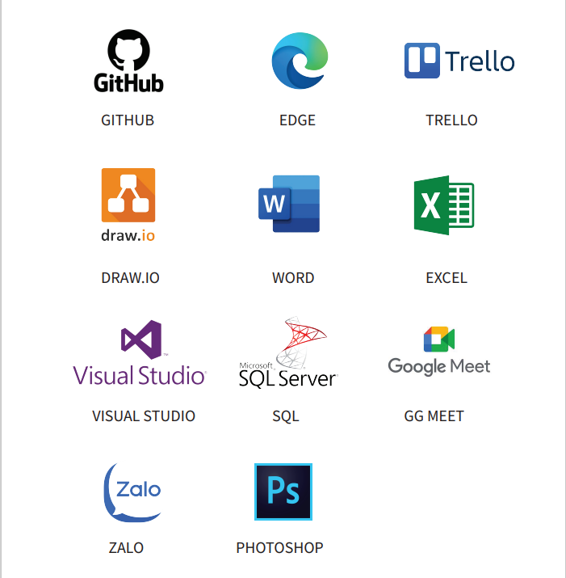

*Hình 1.7.1: Công cụ sử dụng*

Công nghệ:

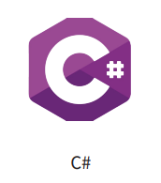

*Hình 1.9: Công nghệ*

1.6: Sơ đồ làm việc nhóm

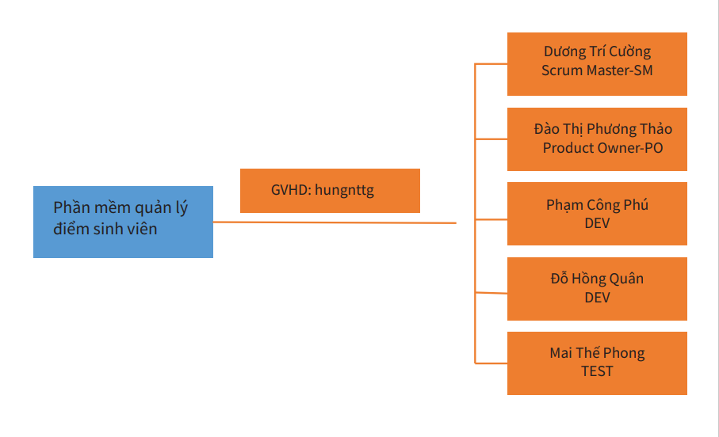

*Hình 1.10. Sơ đồ làm việc nhóm.*

## **PHẦN 2: PHÂN TÍCH – THIẾT KẾ HỆ THỐNG**

## **2.1:  Sơ đồ Usecase**

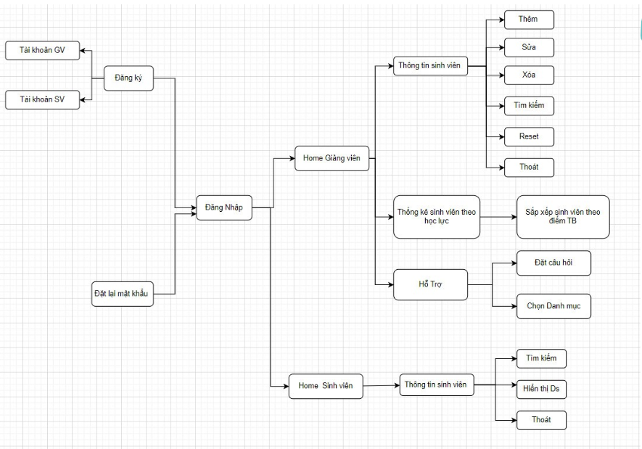

*Hình 2.1: Sơ đồ usecase*

## 

## **2.2: Ma trận phân quyền**

|  |  |  |  |
| --- | --- | --- | --- |
| **Stt** | **Chức năng** | **Giảng Viên** | **Sinh Viên** |
| 1 | Đăng nhập | X | X |
| 2 | Đăng ký | X | X |
| 3 | Đổi mật khẩu | X | X |
| 4 | Quên mật khẩu | X | X |
| 5 | Thêm | X |  |
| 6 | Sửa | X |  |
| 7 | Xóa | X |  |
| 8 | Tìm kiếm | X | X |
| 9 | Reset | X |  |
| 10 | Thoát | X | X |
| 11 | Sắp xếp | X |  |
| 13 | Hỗ trợ | X | X |

*Bảng 2.1: Ma trận phân quyền*

## **2.3: Mô tả chi tiết các luồng chức năng**

**1. Đăng Ký**

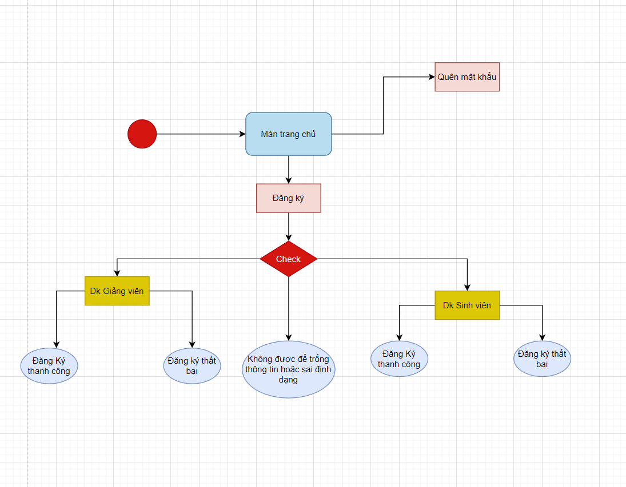

*Hình2.3.1: Đăng ký*

**2. Đăng nhập.**  
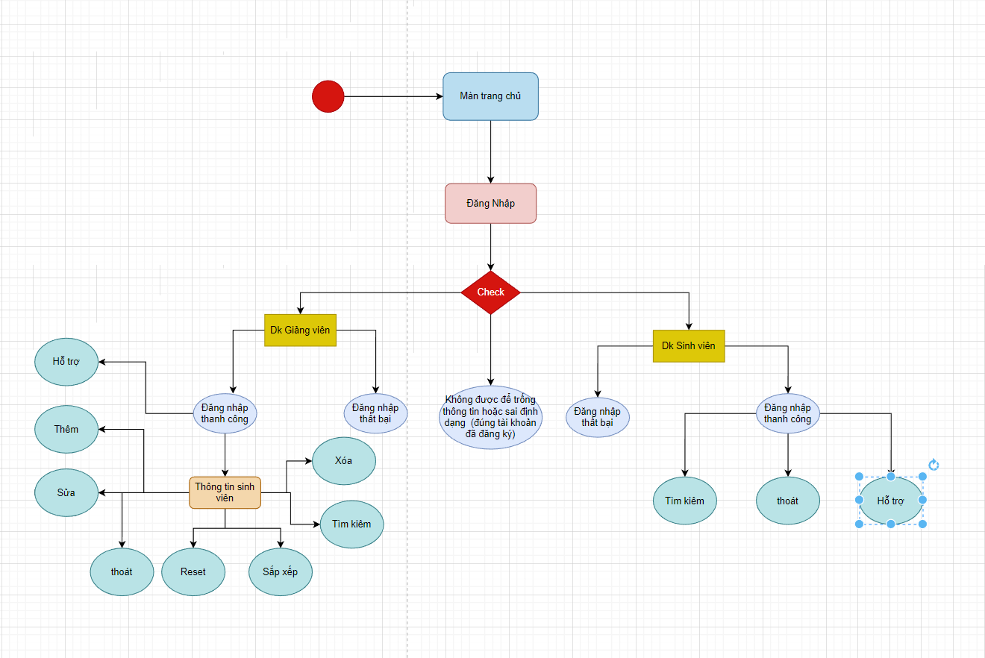

*Hình2.3.2:Đăng nhập*

## **2.4: Đặc tả Use Case.**

### Quản lý điểm sinh viên

|  |  |
| --- | --- |
| Use case | Nội dung |
| Tên use case | Quản lý điểm sinh viên |
| Mô tả | Cho phép giáo viên đăng nhập vào ứng dụng để thực hiện chức năng thêm, sửa, xóa điểm sinh viên |
| Actor | Giáo viên |
| Điều kiện kích hoạt | Khi giáo viên chọn chức năng thêm, sửa, xóa điểm sinh viên |
| Tiền điều kiện | Giáo viên đăng nhập thành công vào ứng dụng |
| Hậu điều kiện | Dữ liệu của ứng dụng sẽ được cập nhật sau khi giáo viên thực hiện các chức năng và fill lại table |
| Luồng sự kiện chính | 1. Đăng nhập hệ thống thành công  2. Giáo viên thực hiện các chức năng thêm,sửa,xóa điểm sinh viên.  3. Luồng sự kiện rẽ nhánh:  Luồng sự kiện rẽ nhánh A1:   * Actor nhập thông tin * Actor ấn ‘Thêm’ và confirm * Thực hiện chức năng thêm và thông báo kết quả   Luồng sự kiện rẽ nhánh A2:   * Nhập thông tin cần sửa * Actor ấn nút “Sửa” và confirm * Thực hiện chức năng sửa và thông báo kết quả   Luồng sự kiện rẽ nhánh A3:   * Chọn sinh viên cần xóa * Actor ấn nút “Xóa” và confirm * Thực hiện chức năng xóa và thông báo kết quả   4. Nếu use case thành công, Thông tin sinh viên sẽ được cập nhật. Ngược lại, trạng thái của hệ thống không thay đổi.  5. Kết thúc use case |

### Quản lý sinh viên

|  |  |
| --- | --- |
| Use case | Nội dung |
| Tên use case | Quản lý sinh viên |
| Mô tả | Cho phép giáo viên đăng nhập vào ứng dụng để thực hiện chức năng thêm, xóa sinh viên |
| Actor | Giáo viên |
| Điều kiện kích hoạt | Giáo viên chọn chức năng “Thêm”, ”Xóa” |
| Tiền điều kiện | Giáo viên đăng nhập thành công vào ứng dụng |
| Hậu điều kiện | Dữ liệu của ứng dụng sẽ được cập nhật sau khi thực hiện thành công |
| Luồng sự kiện chính | 1. Đăng nhập ứng dụng thành công  2. Giáo viên thực hiện các chức năng thêm, xóa sinh viên  3. Luồng sự kiện rẽ nhánh:  Luồng sự kiện rẽ nhánh A1:   * Nhập thông tin đầy đủ * Chọn chức năng “Thêm” và confirm * Thực hiện chức năng và thông báo kết quả   Luồng sự kiện rẽ nhánh A2:   * Chọn sinh viên cần xóa * Chọn chức năng “Xóa” và confirm * Thực hiện chức năng xóa và thông báo kết quả   4. Nếu use case thành công, dữ liệu của ứng dụng được cập nhật và thông báo thành công. Ngược lại, thông báo thực hiện thất bại.  5. Kết thúc use case |

### 

### Xem thống kê điểm

|  |  |
| --- | --- |
| Use case | Nội dung |
| Tên use case | Xem thống kê điểm |
| Mô tả | Giáo viên có thể xem thống kê tổng quan về thành tích và điểm số của sinh viên |
| Actor | Giáo viên |
| Điều kiện kích hoạt | Giáo viên truy cập vào hệ thống thành công |
| Tiền điều kiện | Giáo viên chọn xem thống kê điểm |
| Hậu điều kiện | Ứng dụng hiển thị thông tin thống kê điểm. |
| Luồng sự kiện chính | 1. Giáo viên truy cập vào ứng dụng thành công  2. Giáo viên chọn chức năng xem thống kê điểm  3. Hệ thống hiển thị thông tin của các sinh viên sau khi thông kê theo thành tích và điểm số  4. Kết thúc use case |

### Đăng ký tài khoản sinh viên

|  |  |
| --- | --- |
| Use case | Nội dung |
| Tên use case | Đăng ký tài khoản sinh viên |
| Mô tả | Cho phép sinh viên tự tạo tài khoản để đăng nhập và sử dụng để xem điểm và tìm kiếm thông tin học tập |
| Actor | Sinh viên |
| Điều kiện kích hoạt | Sinh viên chọn chức năng đăng ký tài khoản |
| Tiền điều kiện | Nhập đầy đủ thông tin tài khoản sinh viên |
| Hậu điều kiện | Thêm thành công tài khoản sinh viên |
| Luồng sự kiện chính | 1. Sinh viên chọn chức năng đăng ký tài khoản  2. Điền thông tin  4. Ấn xác nhận và thông báo kết quả  5. Thêm user sinh viên vào dữ liệu ứng dụng  6. Kết thúc use case |

### Đổi mật khẩu

|  |  |
| --- | --- |
| Use case | Nội dung |
| Tên use case | Đổi mật khẩu |
| Mô tả | Cho phép giáo viên và sinh viên đổi mật khẩu khi quên mật khẩu |
| Actor | Giáo viên và sinh viên |
| Điều kiện kích hoạt | Actor chọn chức năng “Quên mật khẩu” |
| Tiền điều kiện | Điền thông tin vào form |
| Hậu điều kiện | Actor thực hiện chức năng đổi mật khẩu thành công |
| Luồng sự kiện chính | 1. Actor chọn chức năng “Quên mật khẩu?”  3. Nhập đầy đủ và đúng thông tin  4. Hệ thống thông báo đổi mật khẩu thành công  5. Kết thúc use case |

### Tìm kiếm

|  |  |
| --- | --- |
| Use case | Nội dung |
| Tên use case | Tìm kiếm |
| Mô tả | Cho phép giáo viên và sinh viên tìm kiếm thông tin theo mã sinh viên |
| Actor | Giáo viên và sinh viên |
| Điều kiện kích hoạt | Giáo viên và sinh viên chọn chức năng tìm kiếm |
| Tiền điều kiện | Giáo viên và sinh viên đã đăng nhập vào ứng dụng thành công |
| Hậu điều kiện | Thông tin tìm kiếm được hiển thị lên form |
| Luồng sự kiện chính | 1. Giáo viên và sinh viên đã đăng nhập thành công  2.Sinh viên và giáo viên chọn chức năng tìm kiếm  3. Hiển thị thông tin trùng khớp với từ khóa đã nhập lên form  4. Thông báo kết quả tìm kiếm  5. Kết thúc use case |

|  |  |
| --- | --- |
| Use case | Nội dung |
| Tên use case | Sắp xếp điểm |
| Mô tả | Cho phép giáo viên và sinh viên sắp xếp để tìm kiếm và truy xuất thông tin |
| Actor | Giáo viên và sinh viên |
| Điều kiện kích hoạt | Giáo viên và sinh viên chọn chức năng sắp xếp |
| Tiền điều kiện | Giáo viên và sinh viên đã đăng nhập vào ứng dụng thành công |
| Hậu điều kiện | Fill lại table đã sắp xếp |
| Luồng sự kiện chính | 1. Giáo viên và sinh viên đã đăng nhập thành công  2.Sinh viên và giáo viên chọn chức năng sắp xếp  3. Fill lại table đã sắp xếp theo điểm  5. Kết thúc use case |

Sắp xếp

Đăng nhập

|  |  |
| --- | --- |
| Use case | Nội dung |
| Tên use case | Đăng nhập |
| Mô tả | Cho phép sinh viên và giáo viên đăng nhập tài khoản để sử dụng ứng dụng |
| Actor | Giáo viên và sinh viên |
| Điều kiện kích hoạt | Giáo viên và sinh viên ấn chức năng đăng nhập |
| Tiền điều kiện | Giáo viên và sinh viên đã nhập username và password |
| Hậu điều kiện | Đăng nhập vào ứng dụng thành công và hiển thị giao diện người dùng |
| Luồng sự kiện chính | 1. Giáo viên và sinh viên nhập username và password  2. Sinh viên và giáo viên ấn đăng nhập  3. Vào giao diện người dùng  4. Kết thúc use case |

Đăng xuất

|  |  |
| --- | --- |
| Use case | Nội dung |
| Tên use case | Đăng xuất |
| Mô tả | Cho phép sinh viên và giáo viên đăng xuất tài khoản để chuyển đổi tài khoản khác |
| Actor | Giáo viên và sinh viên |
| Điều kiện kích hoạt | Giáo viên và sinh viên ấn chức năng đăng xuất |
| Tiền điều kiện | Đã đăng nhập thành công vào ứng dụng |
| Hậu điều kiện | Quay lại màn hình đăng nhập |
| Luồng sự kiện chính | 1. Giáo viên và sinh viên đã đăng nhập vào ứng dụng  2. Sinh viên và giáo viên ấn đăng xuất  3. Thoát tài khoản sử dụng quay lại màn hình đăng nhập  4. Kết thúc use case |

Hỗ trợ

|  |  |
| --- | --- |
| Use case | Nội dung |
| Tên use case | Hỗ trợ |
| Mô tả | Cho phép sinh viên và giáo viên gửi hỗ trợ |
| Actor | Giáo viên và sinh viên |
| Điều kiện kích hoạt | Giáo viên và sinh viên ấn vào hỗ trợ |
| Tiền điều kiện | Giáo viên và sinh viên đã đăng nhập thành công và điền thông tin hỗ trợ |
| Hậu điều kiện | Thông báo kết quả gửi thành công hay thất bại |
| Luồng sự kiện chính | 1. Giáo viên và sinh viên đăng nhập vào ứng dụng  2. Sinh viên và giáo viên ấn hỗ trợ  3. Nhập thông tin và danh mục hỗ trợ và thông báo kết quả  4. Kết thúc use case |

Reset

|  |  |
| --- | --- |
| Use case | Nội dung |
| Tên use case | Reset |
| Mô tả | Cho phép reset lại table hiển thị tất cả bản ghi điểm của sinh viên |
| Actor | Giáo viên và sinh viên |
| Điều kiện kích hoạt | Giáo viên và sinh viên ấn chức năng reset |
| Tiền điều kiện | Đã đăng nhập thành công vào ứng dụng |
| Hậu điều kiện | Fill lại table hiển thị tất cả các bản ghi điểm của sinh viên |
| Luồng sự kiện chính | 1. Giáo viên và sinh viên đã đăng nhập vào ứng dụng  2. Sinh viên và giáo viên ấn reset  3. Fill lại table hiển thị tất cả các bản ghi điểm của sinh viên  4. Kết thúc use case |

# **PHẦN 3: THIẾT KẾ**

## **3.1: Thiết kế giao diện**

### **3.1.1: Giao diện đăng nhập đăng ký tài khoản**

Giao diện đăng nhập

*Hình 3.1 Giao diện Đăng nhập*

Giao diện đăng ký cho giáo viên :

*Hình 3.2 Giao diện đăng ký cho giáo viên*

Giao diện đăng ký cho sinh viên :

*Hình 3.3 Giao diện đăng ký cho sinh viên*

### **3.1.2: Giao diện trang website**

**- Giao diện giảng viên**

* Trang chủ

*Hình 3.4* Giao diện trang chủ giảng viên

* Thống kê

*Hình 3.5* Giao diện thống kê

* Hỗ Trợ

*Hình 3.6* Giao diện hỗ trợ

* + **Giao diện Sinh Viên .**
* Trang chủ

*Hình 3.7:* Giao diện trang chủ sinh viên

* Hỗ Trợ

*Hình 3.8:* Giao diện Hỗ trợ sinh viên

**3.2: Thiết kế cơ sở dữ liệu**

**3.2.1 Mô hình ERD**

Hình3.2.1: Mô hình ERD

### **3.2.2 Thiết kế chi tiết các bảng**

* + **Bảng môn học**

|  |  |  |  |  |  |
| --- | --- | --- | --- | --- | --- |
| Name | Type | Length | Not null | Key | Note |
| MaMh | Varchar | 10 | ✔ | PK | ID |
| TenMh | varchar | 255 |  |  |  |

*Bảng 3.2.2  Bảng môn học*

* + **Bảng sinh viên**

|  |  |  |  |  |  |
| --- | --- | --- | --- | --- | --- |
| Name | Type | Length | Not null | Key | Note |
| MaSV | Varchar | 10 | ✔ | PK | ID |
| HoTen | Nvarchar | 255 | ✔ |  |  |
| NgaySinh | date | 255 | ✔ |  |  |
| GioiTinh | nvarchar | 10 | ✔ |  |  |
| Email | varchar | 255 | ✔ |  |  |
| Lop | NVarchar | 20 | ✔ |  |  |
| MaMh | Varchar | 10 | ✔ | FK | ID |
| DiemTA | float | max | ✔ |  |  |
| DiemDA | float | max | ✔ |  |  |
| DiemIT | Float | max | ✔ |  |  |
| DiemTB | Float | max | ✔ |  |  |

*Bảng 3.2.3  Bảng sinh viên*

# **PHẦN 4: XÂY DỰNG HỆ THỐNG**

## **4.1: Cấu trúc thư mục**

*Hình 4.1:  ảnh cấu trúc thư mục*

## **4.2: Triển khai code**

-Linh Git dự án: <https://github.com/Cuongdtph45184/Sprint-7.git>

- Thực hiện viết checklist để kiểm thử các chức năng hệ thống

*4.2.1 Hình ảnh thực hiện checkclick kiểm thử*

## **4.3: Mô hình làm việc**

### 4.3.1: Sử dụng mô hình Agile

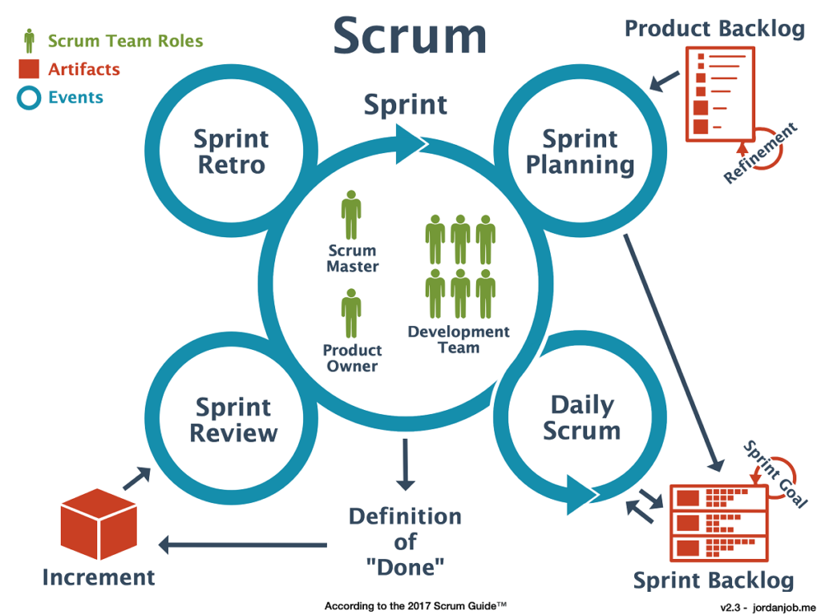

*Hình 4.3.1 : Mô hình Agile và quy trình scrum*

Agile [1] là một phương pháp phát triển phần mềm linh hoạt để làm sao đưa sản phẩm đến tay người dùng càng sớm càng tốt. Trong đó, Scrum là 1 quy trình phát triển phần mềm theo phương pháp Agile với các giá trị cốt lõi như :

* Minh bạch: Các thông tin liên quan đến quá trình phát triển phải minh bạch và thông  
  suốt
* Thích nghi: Dựa trên thông tin minh bạch hóa từ quá trình thanh tra và làm việc,  
  Scrum có thể phản hồi lại các thay đổi một cách tích cực

**Đặc điểm :**

* Mỗi dự án được chia thành nhiều mảng nhỏ để dễ sử dụng và thay đổi khi khách hàng yêu cầu thay đổi
* Từng phần nhỏ của dự án sẽ được test ngay trong quá trình làm dự án
* Yêu cầu gặp mặt trao đổi thường xuyên vì trong Agile tại mỗi thời điểm cả nhóm phải cùng tập trung phát triển một mảng của dự án.

**Ưu điểm:**

* Agile là sự lựa chọn rất tốt cho những dự án nhỏ bởi những dự án nhỏ thường có những yêu cầu không được xác định rõ ràng và có thể thay đổi thường xuyên.
* Với Agile khách hàng có thể được xem trước từng phần dự án trong suốt quá trình phát triển vì Agile phát triển phần mềm theo hướng tăng dần, có thể đưa cho khách hàng xem từng phần đã thực hiện hoàn thành. Từ đó có thể bám sát dự án và luôn sẵn sàng cho bất kỳ thay đổi nào từ phía khách hàng yêu cầu về dự án.
* Agile chia dự án thành những phần nhỏ và giao cho mỗi người, hàng ngày tất cả mọi người phải họp với nhau trong khoảng thời gian ngắn để thảo luận về tiến độ và giải quyết những vấn đề nảy sinh nếu có nhằm đảm bảo đúng quy trình phát triển dự án.
* Tỉ lệ thành công của các dự án sử dụng Agile thường cao hơn các quy trình khác.

Lý do sử dụng: Do nhóm ít kinh nghiệm và mô hình Agile cũng dễ áp dụng cho những người mới bắt đầu khi làm việc với nhóm

### 4.3.2: Chi tiết các Sprint

### 

# **PHẦN 5 : HƯỚNG DẪN SỬ DỤNG WEBSITE**

**1,Quản lý trang người dùng**

* Hướng dẫn đăng nhập bằng tài khoản giáo viên **:**

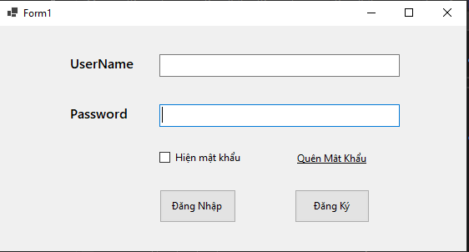

* Đầu tiên chúng ta truy cập vào giao diện form và thực hiện đăng ký tài khoản

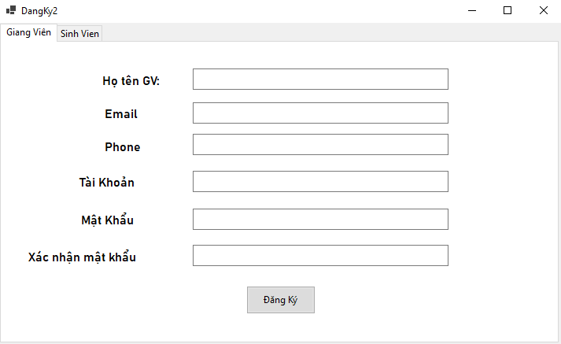

* Nhập các dữ liệu:

-          Họ và tên giáo viên

-          Email

-          Số điện thoại

-          Tài khoản

-          Mật khẩu

-          Xác nhận mật khẩu

* Tiếp theo chúng ta nhập tài khoản và mật khẩu vừa đăng ký để đăng nhập :

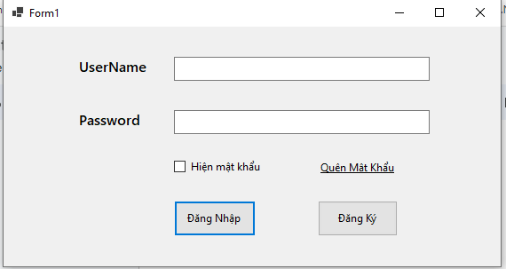

*Hình 6.1: Form đăng nhập*

**2,Quản lý điểm sinh viên :**

Xem danh sách sinh viên :

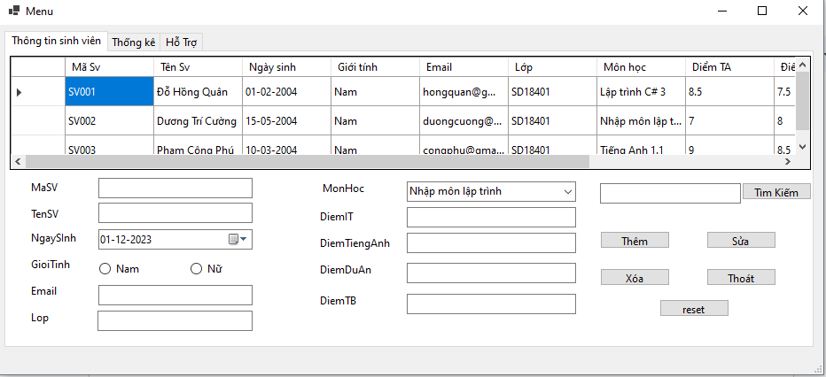

*Hình 6.2: Giao diện phần mềm*

Thêm điểm sinh viên:

Điền dữ liệu:

* MaSV
* TenSV
* NgaySinh
* GioiTinh
* Email
* Lop
* MonHoc
* DiemIT
* DiemTA
* DiemDA
* DiemTB = (DiemIT + DiemTA +DiemDA)/3

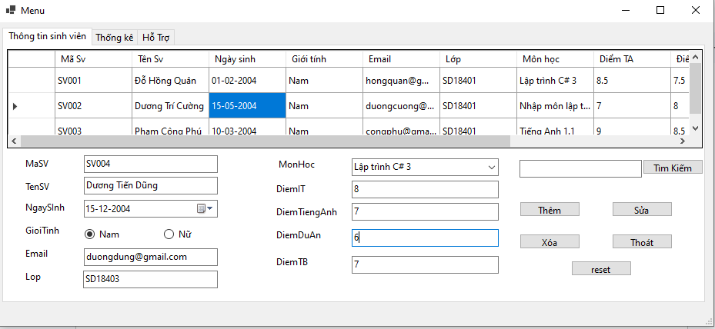

*Hình 6.3: Thêm điểm sinh viên*

    Nhấn vào nút "Thêm"

Xoá sinh viên :

         Tích vào ô xoá  => Hiện lên cửa sổ để xác nhận

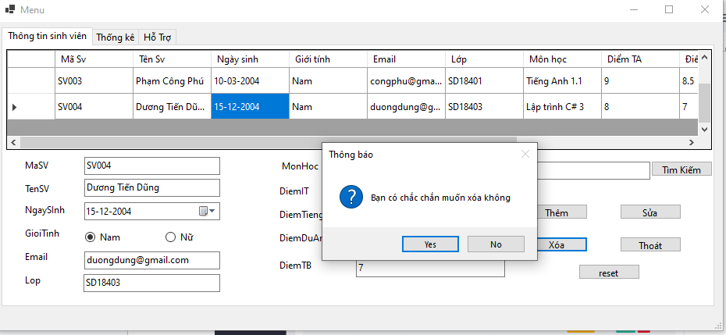

*Hình 6.4: Xoá Sinh viên*

        Yes => Xóa sinh viên này .

        No =>  Hủy bỏ .

Sửa điểm sinh viên :

        Click vào sinh viên muốn sửa điểm.

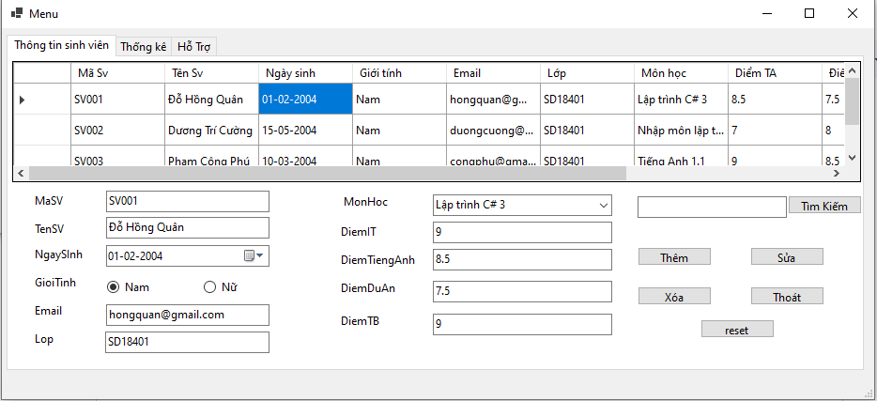

*Hình 6.5: Sửa điểm sinh viên*

       Sửa những điểm muốn sửa

       Click vào nút sửa.

Tìm kiếm sinh viên :

       Điền mã sinh viên vào ô textbox cạnh tìm kiếm

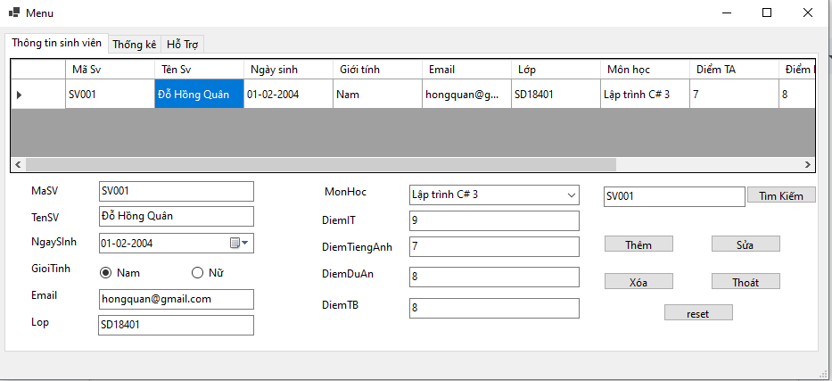

*Hình 6.6: Tìm kiếm sinh viên*

    Điền mã sinh viên muốn tìm

    Click nút tìm kiếm sẽ hiện ra kết quả cần tìm

Reset dữ liệu :

    Click nút reset để reset hết dữ liệu đã điền

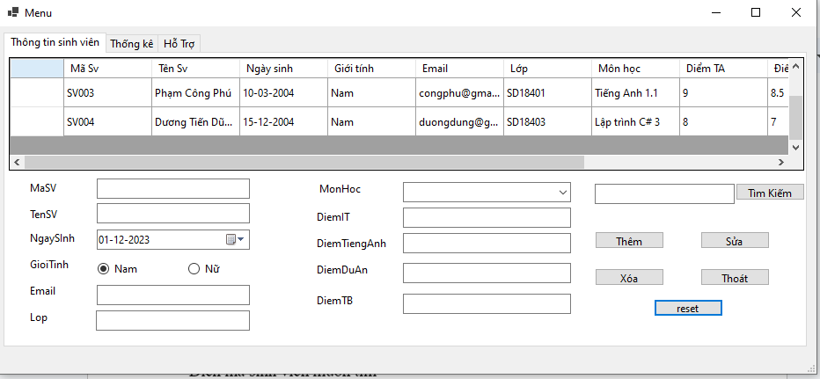

*Hình 6.7: reset dữ liệu*

       Các dữ liệu sẽ về dạng rỗng

Đăng xuất tài khoản :

      Click nút thoát

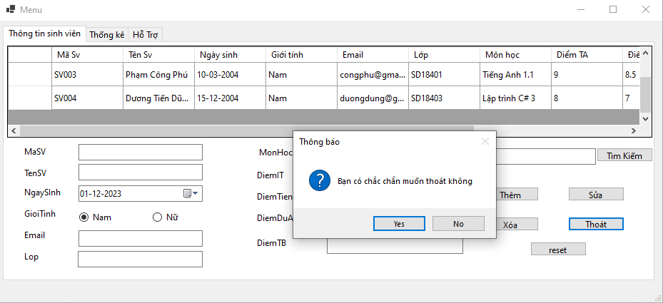

*Hình 6.8: đăng xuất tài khoản*

       Yes => Thoát tài khoản này .

        No =>  Hủy bỏ .

Thống kê sinh viên :

            Click vào thống kê

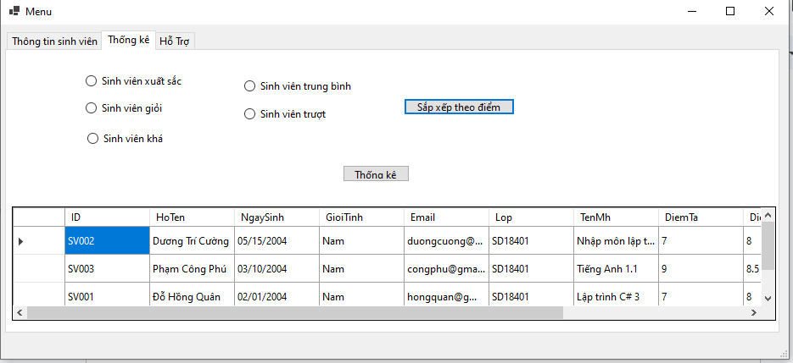

*Hình 6.9: thống kê sinh viên*

* Chọn textbox để thống kê những sinh viên đạt loại khá, giỏi, xuất sắc,...
* Chọn button Sắp xếp theo điểm để sắp xếp sinh viên theo điểm từ cao đến thấp

Hỗ trợ Giáo Viên :

         Điền thông tin cần hỗ trợ và chọn đúng danh mục

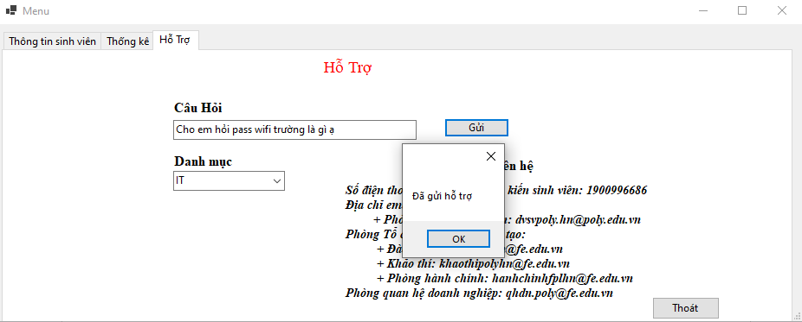

*Hình 6.10: Hỗ trợ giáo viên*

         Click nút gửi sẽ được gửi dữ liệu đi

**3, Đăng nhập tài khoản sinh viên**

* Hướng dẫn đăng nhập bằng tài khoản sinh viên **:**



*Hình 6.11: Form đăng nhập*

* Đầu tiên chúng ta truy cập vào giao diện form và thực hiện đăng ký tài khoản

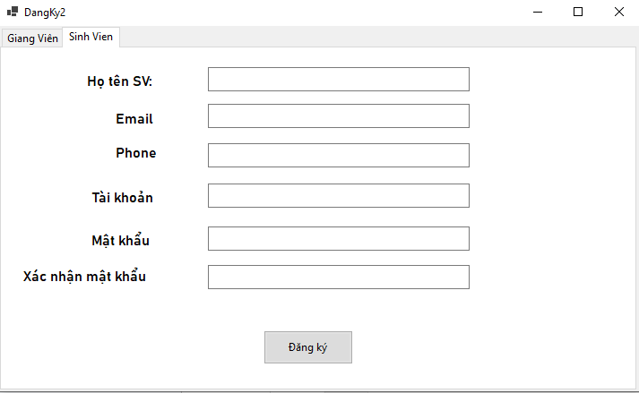

*Hình 6.12: Form đăng ký*

* Nhập các dữ liệu:

-          Họ và tên giáo viên

-          Email

-          Số điện thoại

-          Tài khoản

-          Mật khẩu

-          Xác nhận mật khẩu

* Tiếp theo chúng ta nhập tài khoản và mật khẩu vừa đăng ký để đăng nhập :



*Hình 6.13: Form đăng nhập*

Xem điểm sinh viên

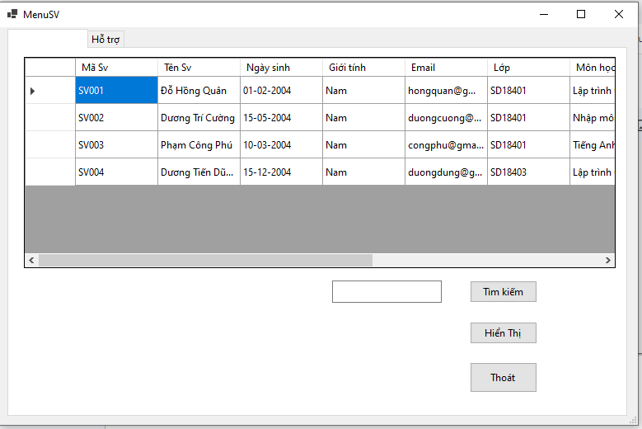

*Hình 6.14: giao diện xem điểm sinh viên*

Tìm kiếm sinh viên :

       Điền mã sinh viên vào ô textbox cạnh tìm kiếm

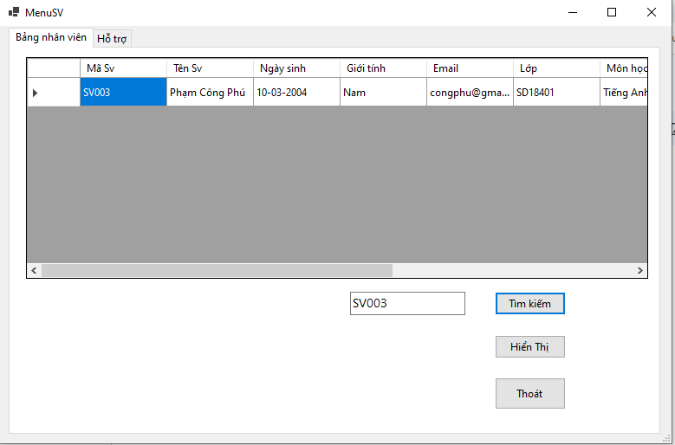

*Hình 6.15: Tìm kiếm sinh viên*

    Điền mã sinh viên muốn tìm

    Click nút tìm kiếm sẽ hiện ra kết quả cần tìm

Đăng xuất tài khoản :

      Click nút thoát

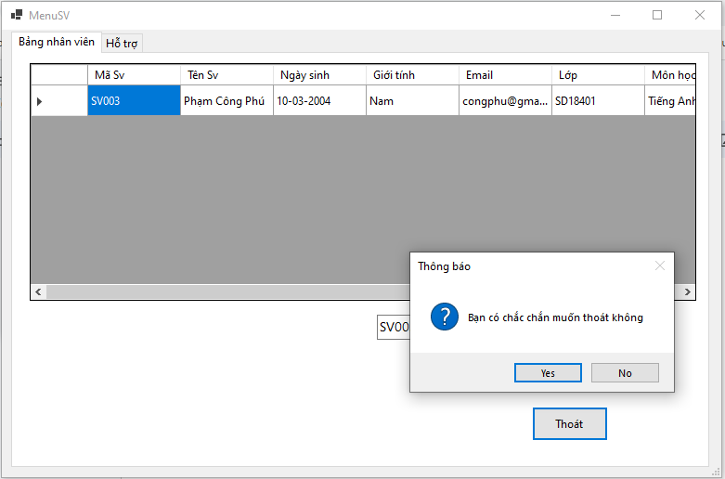

*Hình 6.16: đăng xuất tài khoản*

       Yes => Thoát tài khoản này .

       No =>  Hủy bỏ .

Hỗ trợ Giáo Viên :

         Điền thông tin cần hỗ trợ và chọn đúng danh mục

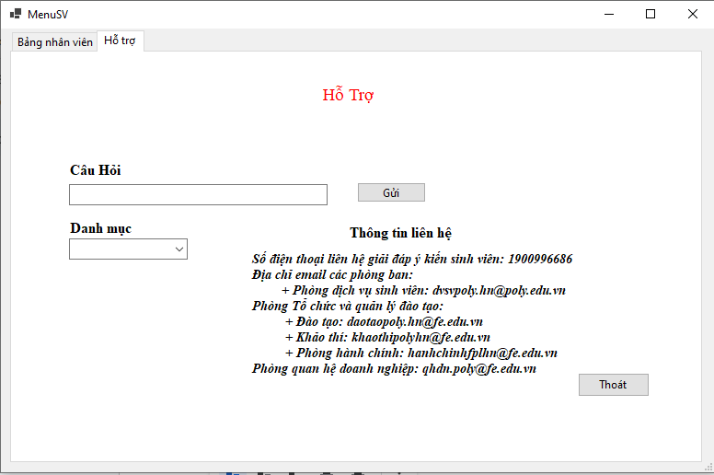

*Hình 6.17: Hỗ trợ giáo viên*

         Click nút gửi sẽ được gửi dữ liệu đi

4,Các đường link tài liệu

Link git nhóm : <https://github.com/Cuongdtph45184>

Link tester: [TestCaseAgile (3).xlsx](https://docs.google.com/spreadsheets/d/1naLlu3iSMnq_v078KQFNhiuaDl-I6k1U/edit?rtpof=true#gid=1209024371)

Link Trello: <https://trello.com/b/iuBzLJvd/agile-nhom-5-sd18403>

# **PHẦN 6: TỔNG KẾT**

## 6.1: Tiến độ dự án

|  |  |  |
| --- | --- | --- |
| **STT** | **Nhiệm vụ hoàn thành** | **Trạng thái hoàn thành (%)** |
| 1 | Lên ý tưởng và khảo sát hệ thống | 100% |
| 2 | Thiết kế giao diện và code giao diện | 100% |
| 3 | Phân tích actor và use case cho hệ thống | 100% |
| 4 | Thiết kế database | 100% |
| 5 | Code các chức năng quản trị của hệ thống | 100% |
| 6 | Test tất cả các chức năng của hệ thống | 100% |
| 7 | Upload website lên hosting | 100% |
| 8 | Hoàn báo thiện báo cáo | 100% |

## 

## **6.2: Khó khăn giải quyết**

|  |  |
| --- | --- |
| **Khó khăn** | **Cách giải quyết** |
| Nghiệp vụ về thêm điểm, sửa điểm khá phức tạp. | Đi phỏng vấn giáo viên, sinh viên. |
| Năng lực của các thành viên trong nhóm còn nhiều hạn chế nên tốc độ hoàn thiện sản phẩm còn chậm. | Thành viên trong nhóm còn phải học hỏi và trao dồi trong thời gian làm  Tìm kiếm tài liệu trên google. |
| Các thành viên lúc đầu phải tìm hiểu nhiều về luồng nghiệp vụ dự án còn nhiều khó khăn | Tìm kiếm trên google  Hỏi người thân |
| Một vài thành viên bận làm việc riêng của bản thân. | Thành viên trong nhóm nhắc nhở, sau đó thành viên cũng khắc phục góp phần dự án hoàn thành đúng tiến độ |
| Thời gian đầu làm việc nhóm chưa tìm được tiếng nói chung về cách làm việc | Họp hằng ngày, trao đổi về nghiệp vụ và tiến độ dự án  Hỗ trợ nhau trong công việc |
| Nhóm gồm những thành viên của cả java và C# nên khó giao tiếp | Mọi người đều bảo ban nhau làm việc |

*Bảng 7.2: Khó khăn giải quyết*

## **6.3: Những bài học rút ra trong quá trình làm dự án**

Trong quá trình làm dự án với nhau chúng em rút ra được những kinh nghiệm như sau:

* Lắng nghe: Lắng nghe những ý kiến của các thành viên trong nhóm. Lắng nghe một cách trọn vẹn nghe hết ý của người nói
* Đặt tinh thần trách nhiệm vào công việc: Khi được bàn giao công việc, luôn cố gắng hoàn thành công việc sớm nhất có thể.
* Nếu có thay đổi nghiệp vụ, logic phải thông báo với các bên liên quan
* Hỗ trợ nhau trong công việc.
* Hiểu được cách làm việc nhóm sao cho hiệu quả

## **6.4: Định hướng phát triển trong tương lai:**

* Báo cáo tiến độ hoàn thành công việc thêm điểm của sinh viên được giao
* Theo dõi điểm sinh viên
* Phát triển làm app để thuận tiện cho các actor có thể theo dõi và kiểm tra

**LỜI CẢM ƠN**

Để dự án **Quản lý điểm sinh viên** được kết quả tốt đẹp, nhóm chúng em đã nhận được sự hỗ trợ, giúp đỡ của các quý thầy cô và các bạn. Với tìm cảm sâu sắc, chân thành cho phép nhóm chúng em được bày tỏ lòng biết ơn đến tất cả các quý thầy cô và các bạn đã tạo điều kiện giúp đỡ nhóm trong suốt quá trình nghiên cứu và thực hiện dự án **Quản lý điểm sinh viên**

Trước hết nhóm chúng em xin gửi lời cảm ơn chân thành đến thầy **Nguyễn Quang Hưng**, giảng viên bộ môn CNTT – trường Cao đẳng thực hành FPT Polytechnic người đã tận tình hướng dẫn, chỉ bảo nhóm chúng em trong suốt quá trình làm dự án.

Nhóm chúng em cũng xin chân thành cảm ơn các quý thầy cô giáo trong trường Cao đẳng thực hành FPT Polytechnic nói chung và các thầy cô giảng viên bộ môn CNTT nói riêng. Đã dạy dỗ cho nhóm chúng em kiến thức về các môn kỹ năng cũng như các môn chuyên ngành, giúp chúng em có được cơ sở lý thuyết vững vàng và tạo điều kiện giúp đỡ chúng em trong suốt quá trình học tập.

Với điều kiện thời gian cũng như kinh nghiệm còn hạn chế của sinh viên, dự án **Quản lý điểm sinh viên** không thể tránh được những thiếu sót. Nhóm chúng em rất mong nhận được sự chỉ bảo, đóng góp ý kiến của các quý thầy cô để nhóm bổ sung và nâng cao kinh nghiệm của nhóm cũng như phục vụ tốt công việc sau này.

***Nhóm dự án* Quản lý điểm sinh viên *xin chân thành cảm ơn!***